TD n°1 : Longueur d'usinage et Temps technologique de coupe

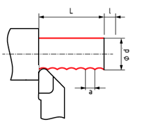
Exercice 1
Considérant le croquis d'usinage ci-contre, l'opération
de tournage avec exécution de n = 2 passes très légères et
les données suivantes : L = 160 mm; l = 10 mm; d = 82 mm;
V_{C} = 120 m/min; f = 0,2 mm/tr;
Déterminer :
- La longueur d'usinage L_{usin} ?
- Le temps technologique de coupe T_{t c} ?

Solution 1
a) Longueur d'usinage (sans la distance d'approche)
L_{usin} = L.(π d) = 160.(3,14.82mm) = 41196,8 mm = 41,1968 m
b) Le temps technologique de coupe T_{t c}
T_{t c} = n.(L+l).π.d / 1000.a.V_{C} = 2 (160 + 10). 3,14.82 / 1000.0,2.120
T_{t c} = 2.170.257,48 / 24000 = 87543,2 / 24000 = 3,64763 min

